CAHIER DE VIE du collectif

La cité des Roches
Lieu de vie alternative où la yourte accueille l'humain, en harmonie avec la nature et en lien avec les arts

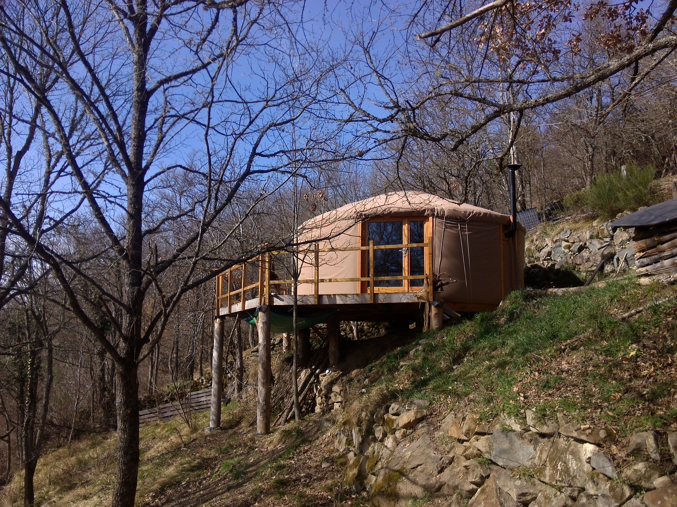
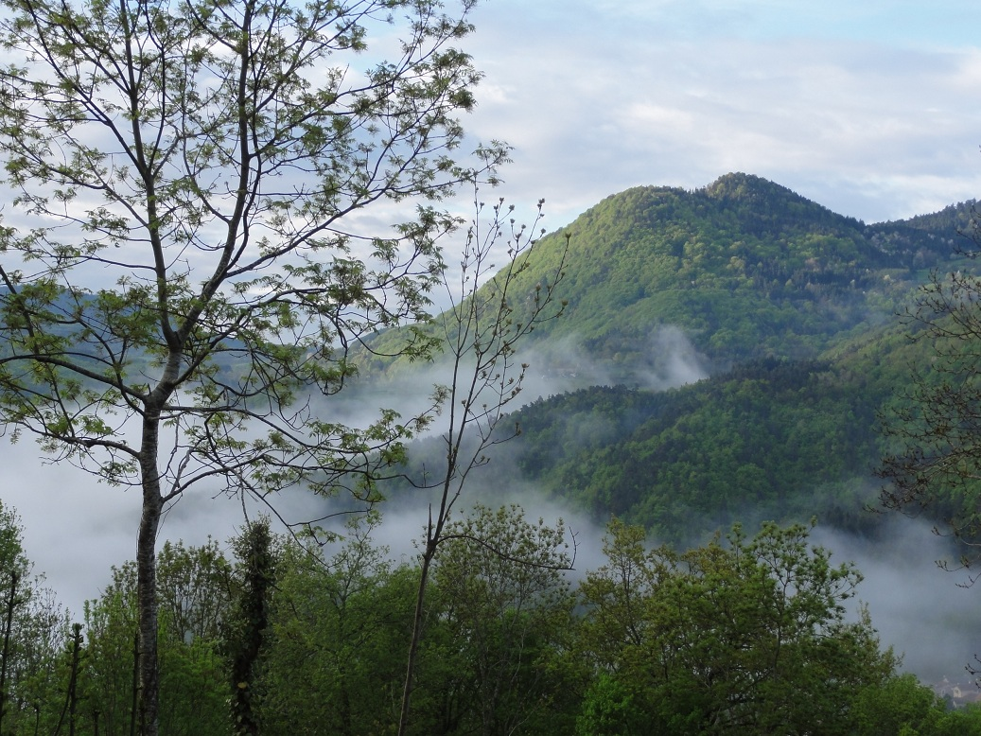

INFORMATIONS GENERALES du projet.

Porteur de projet : Hervé Blandin

Contact : Hervé Blandin 06 10 39 10 92

Localisation : Lieux dit Les roches
43810 Roche en regnier (Auvergne)

Préambule:

La cité des roches est en cours de naissance.

Le présent cahier de vie pose des bases philosophiques et pratiques qui me paraissent essentielles et qui sont conforme aux idées que je défend. Toutes personnes désireuses de nous rejoindre pour poursuivre l'aventure du collectif, adhère a l'esprit générale décrit dans ce document.
Toutefois, lorsque le collectif aura une vie réelle et sera représentée par une personne morale (association) dont les acteurs occupant du site, serons propriétaires, toutes règles pré établit pourront être remises en cause.

Pour permettre l'avancée du projet, une situation provisoire s'impose. L'accueille des personnes intéressées sur le site est nécessaire, même si l'association n'est pas encore créer. Poursuivre le projet (volet juridique, économique, organisationnel, gouvernance...) ensemble, est une solution qui permet aux personnes les plus enthousiastes, de s'investir pour un projet d' idéal de vie qui deviens accessible.

En attendant, et d'un point de vue juridique, les personnes accueillies seront des occupants du camping.
Les discutions, interactions, mises au points communes , permettrons de donner vie au collectif des roches. Et il faudra le temps qu'il faudra pour réunir les deux ou trois personnes qui seront « prendre en main » la vie de la cité des roches , Lieu de vie alternative où la yourte accueille l'humain, en harmonie avec la nature et en lien avec les arts....

bonne lecture

hervé

- LA RAISON D’ÊTRE ET LA DESCRIPTION DU PROJET

Donner la possibilité à ceux qui le souhaitent, de vivre ensemble une vie alternative et autonomne : « le collectif la cité des roches » est un site qui démystifie la vie sobre en yourte et en collectif, en harmonie avec la nature et en lien avec les arts.

Vivre ensemble:
Le vivre ensemble est une démarche consistant à penser son quotidien avec des conditions de vie et un aménagement des espaces et du matériel favorisant les interactions sociales, l'échange, le partage et la solidarité entre les membres d'un groupe. Il met l'intérêt du groupe au centre de sa démarche plutôt que l'intérêt de l'individu.
Le vivre ensemble est possible que s'il prend en compte la dimension individuelle de chacun de ses membres.
Cette démarche doit donc se réaliser dans le respect des origines sociales et culturelles, le genre, l'âge et la capacité financière de chacun. Investissement, elle doit être nourri des compétences propres et diverses de chacun (soins , arts, mécanique, permaculture, eco-constrution, gestion de groupe, animation).

Une vie alternative et autonome :
L'éco-construction, la yourte, les énergies renouvelables , le respect de l'eau, induisent un habitat alternatif respectueux du lieu de vie et de ses habitants.
Dans la mesure du possible, selon les moyens et les aspirations de chacun, les occupants du site favorisent des activités et une consommation qui limitent les besoins et produits venus de l'extérieur. Le produit conçu et/ou fabriqué sur place est préféré au produit local , qui lui même, est préféré au produit lointain.
L'alimentation saine à tendance végétarienne, le soin et l'habitat sain prennent en compte la santé de l'aspiration de chacun, tout en limitant les acquisitions venues de la société conventionnelle.

Un site expérimental fait pour durer :
Ce site se veut expérimental car il permet aux personnes intéressées de s'essayer à la vie en yourte et en collectif. De part son engagement progressif (location simple, location vente, acquisition pleine propriété), l'intégration dans l'association est plus facile.
L'expérimentation, permet de fait de s'engager de manière durable ou de se désengager du collectif facilement.
Il est donc possible de poursuivre sur le site ou non, l'aventure en collectif et avec la nature.

La vie sobre
La consommation de biens, produits, activités, se veut « raisonnable » et hormis les arts...respectueux de l'environnement.
De même, le choix de l'habitat yourte amène les occupants à passer plus de temps à l'extérieur avec la nature et donc à limiter sa consommation de biens.

La yourte, en harmonie avec la nature et les arts.
- Sur les espaces privatifs, la yourte est l'habitat définit car il répond au niveau de confort sanitaire, énergétique, économique minimum et son impact environnementale est excellent.
- Sur l'espace commun une grande yourte (la yourte des arts) présente une dimension énergétique favorisant les activités artistiques, le soin, le bien-être , danse, chant ou l'éducation...

En collectif
Pour favoriser l'autonomie et limiter l'impact de nos vies sur le site et la planète, le collectif est un outil commun impliquant un comportement de partage.
Les activités cuisine, propreté du corps, nettoyage du linge, sanitaire, jardin, élevage, arts, éducation... sont partagées ensemble.
Les biens communs partagés sont : la maison commune , la yourte des arts, le véhicule, l'accès internet, l'outillage, les savoirs faire...

Pour éviter un apparent replie du collectif, une ouverture sur le monde, est nécessaire de la part de chacun afin d'exposer nos choix de vie aux regards extérieurs (- Journées portes ouvertes, formation eco construction- spectacle des arts- accueil de groupe...)

- Devoirs des occupants: le collectif et le site qui l'accueille ont besoins de vivre. Les occupants, s'engagent à donner de leur labeur et de leur temps afin d'entretenir, construire, fabriquer, créer, jardiner… des espaces communs nécessaire a la vie du site et du collectif.
Les actions de travail sont en accord avec les décisions du collectif exprimés sous forme de projets et priorisés. Une liberté de choix des activités permet néanmoins le respect des personnes en fonction de leur aspiration, choix, envies...

- LES PRINCIPES RELATIONNELS

CNV et principe de gouvernance= formation pour les occupants du lieux : obligatoire ?

La vie sur le site:

L'espace commun
- repas , douche, linge , ateliers, permaculture, mécanique, wc sec, internet, composte, yourte des arts.... sont des activités ou des lieux partagés pour le vivre ensemble.

- Toutes activités quotidienne de ménages et nettoyages sont réparties de façon équilibrées sur l'ensemble des occupants du site.

- Une réunion hebdomadaire (fréquence à définir ?) est obligatoire. Elle est un espace d'échange et d'expression sur tout le fonctionnement, la gouvernance du collectif et permet de prioriser les activités commune de travail à partager.
Le mode de prise de décision sera à définir avec l'ensemble des premiers membres présents sur site.
En cas d'absence exceptionnelle non anticipée, la personne doit pouvoir le justifier et selon l'ordre du jour et les modalités de prise de décision la réunion peut être reportée ou non.
- Un espace est prévu pour utiliser le téléphone et internet.

L'espace privatif

- Un wc de secours dans la yourte avec bac pour composte collectif est possible

- L'occupant (adulte) donne une journée d'action au site par semaine pour réaliser l'ensemble des gros entretiens, améliorations et travaux définis par l'association. Suivant une liste des priorité préalablement établit par le collectif.

- Les terrasses/espaces de chaque yourte appartiennent à la sphère privée et leur utilisation est libre (sous réserve de rester en adéquation avec la raison d'être du collectif). Toutefois , si départ il y a le collectif pourra demander la remise en état de cet espace.

- Chacun se doit d'assurer sa propre yourte, pour les autres espace une assurance par le collectif est mise en place.

- Pas de sous location possible.

- Un parking « véhicules » est situé en dessus du site, sur le parking à disposition.
Excepté les stationnements limités aux besoins pratiques (approvisionnement, manutentions.....), les véhicules ne stationnent pas sur l'intérieur du site.

- Le respect de tous est impératif que ce soit entre les membres du collectif qu'avec les personnes extérieures. Aussi la cité des Roches est établie dans un environnement avec des voisins. Il est donc important de prendre en compte cette dimension notamment au niveau phonique et dans la gestion des terrains et des animaux (nuisances possibles).
Diverses solutions existent, cependant il est important de les anticiper en adéquations avec chacune des problématiques soulevées.

- Les animaux (personnels) sont acceptés ,sauf s'ils présentent un danger ou ne respectent pas les habitants ou les autres animaux du site.
- Tout comme pour les individus, une réflexion sur la gestion des espaces et des terrains est à penser afin de garder une cohérence du site dès lors qu'il y a l'arrivée de nouveaux animaux.

principes d’inclusion/intégration et d’exclusion des membres de votre collectif.

L'accueil
Les personnes qui en feront la demande peuvent être accueillies suivant les principes ci dessous, à condition que le collectif valide leur entrée :
Toute personne sans distinction de religion, race, âge, origine sociale ou de savoirs faire.
Chaque personne participera à une mixité sociale et inter-générationnelle, une mixité des savoirs (entraide) afin de viser l'autonomie.

Les étapes de l'accueil
- Appel pour un accueil et expression du besoin du collectif
- visite du site par les familles curieuses
- Les postulants adressent un « dossier » expliquant leurs motivations et ce qu'ils pensent apporter au collectif.
- Entretien avec le collectif (possibilité d'entretien personnel)
- Accueil sur le site pour une période de 3 mois pour permettre à la famille de s'immerger dans la vie du site. L'immersion donne les mêmes droits que les autres occupants.
- Intégration de la famille pour une année a titre de découverte.
- Décision du collectif pour une intégration définitive.

L'exclusion :
Cette procédure se doit d'être rapide, directe, comprise et acceptée par le plus grand nombre du lieu.

Les comportements suivant : violence, activité sur le site ne respectant pas la raison d'être, non participation à la vie collective, absence longue, comportement « inacceptable », comportement irrespectueux, comportement pouvant mettre en cause l'existence du collectif ou du site, ….. et plus généralement toute personne présentant un comportement reconnue comme incompatible/et/ou inacceptable par le collectif, peut faire l'objet d'une exclusion, après une période de « remise en cause » et de discussions.

La procédure:
Le collectif, peut « remettre en cause » le comportement d'une personne ou d'un groupe de personnes. A deux reprises, espacée de 1 mois, avant de décider de l'exclusion d'une personne le collectif invite la personne concernée pour lui expliquer les griefs et l'écouter.
Au terme des deux mois, le collectif peut décider de l'exclusion.
L'exclusion se formalise de part un vote de la gouvernance la plus importante (sans la participation du concerné). Cette décision se doit d'être écrite, motivée et se base sur des faits réels et connus de tous. Les statuts de l'association sont à rédiger en ce sens, ainsi que les liens juridiques qui lient l'association a l'occupant.... (bail avec code civ)
- en cas de séparation de couple ? = mediateur exterieur ?
- Si exclusion que fait on de la contribution en temps qui a été donnée a l'asso?

BSOINS DE RESSOURCES / COMPETENCES POUR LE SITE (compétences recherchées)

- chauffe eau solaire, photo voltaïque, éolien
- eau de source
- permaculture
- mécanique véhicule
- élevage poule....
- éducation
- arts

- LES OUTILS POUR COOPERER

Identifier les avantages à collaborer, repérer les risques à ne pas faire . Identifier des ressources autour de la coopération des outils collaboratifs, méthodes pour collaborer, fonctionner en réseau. Notez aussi les conditions qui permettent un partage sincère et identifiez les remarques et peurs associées.

Le fonctionnement d'un collectif se construit sur une base de valeurs communes, des démarches de fonctionnement communes et une gestion de groupe partagée. La confiance, la durée dans le temps, la patience et la communication sont des notions essentielles.
Un fonctionnement groupal est composé de relations interpersonnelles qui évoluent dans le temps.
Qu'elles soient amicales, de fait, amoureuses ou de fonctionnement, ces relations entre les membres mettent en jeu un affect et l'investissement de chacun. Elles nécessitent donc d'être discutées, gérées et prises en compte par le collectif (mais non pas jugées) en amont, pendant et après.
La communication est la base des relations sociales et pour les faciliter différents processus mettent en jeu des fonctionnements différents (communication verbales et non verbales) qui s'appuient sur des outils différents (visuel, auditive et tactils). Au travers de cela les personnes sont plus ou moins à l'aise avec certaines techniques. En fonction de l'objectif à traiter, l'outil et son aboutissement ne sera pas forcément le même.
Ex : Le théâtre forum, le théâtre argentin, le cercle de parole, des ateliers dynamiques animés, le débat mouvant, le mandala, l'exercice de la bobine de ficelle sont autant d'outil que d'exemple...

Gardez ici des liens vers des projets coopératifs et collaboratifs qui vous inspireront le moment venu et repérez les techniques d'animations et outils associés. Identifiez des réseaux et essayez de les qualifier.

Identifiez les usages dont vous auriez besoin au sein et entre vos oasis. Essayez de formuler les usages de la manière suivante :En tant que... je souhaite que ... afin que...<br />

- LA GOUVERNANCE DU PROJET

Les modalités de réunion et processus de décision =

un cercle regroupant tous les membres (adultes) de l'association pour les niveaux stratégiques

A chacun des points cités ci dessous, le collectif fera l'objet d'une réunion spécifique regroupant l'ensemble des membres. Ces réunions seront variables en fonction des besoins, des mouvements de l'association. Elles auront lieu cependant au moins une fois par an afin de reconduire ou modifier les objectifs pour l'année à venir de l'association. Cela se déroulera dans le cadre d'une AG.
- choix de l'entrant/l'exclusion
- choix avec incidence financière
- projection pour établir les priorités d'entretien et/ou travaux
- contrôle et validation des bilans annuels, financiers.
- Bilan social de l'année écoulée et projection pour les années à venir en fonction de l'axe stratégique du site.

Délégation:
Le cercle a la possibilité de déléguer à une personne (ou plus) pour les points qui nécessite un travail approfondi. Cette dernière étant dans l'obligation d'une restitution objective pour permettre au groupe de statuer sur une décision finale.

- L 'organisation juridique

Notez ici les différents partenaires dont vous allez avoir besoin:

expert comptable/juriste (conseils tenue de compte, doc obligatoire.... rédaction des actes avec gouvernance, rétrocession de la propriété aux occupants, rédaction des baux , compris le lien avec Hervé, pour acheter le site. Via une vente simple pour une association. Rédaction de la dette (L'association a une dette du montant des matières premières mise en œuvre par Hervé).

Juriste droit urbanisme: Gilles Godfrin
Notaire : ?
espert comptable : ?

Allez-vous faire le projet en autopromotion ou non ? Faire appel à un AMO ?
- A ce jour le site des roches a une autorisation administrative qui permet de placer des yourtes, tentes, …. à raison de 6 emplacements et de 20 personnes maximum.
La législation du camping s'applique pour le site.
- Le projet consiste à apporter sous forme de dons à l'association, le terrain de +/- 8000 m² , avec une maison pierre de 90 m² en cours d'éco-réhabilitation (fini en septembre 2016) en guise de maison commune.
- 6 foyers peuvent s'installer en yourte (6 yourtes) de part une location totale de cet habitat et des communs, ou bien en location vente, ou bien installer sa propre yourte et bénéficier de la vie ensemble et des espaces communs.
- L'association devenant propriétaire, les loyers sont adressés à cette dernière, qui, par le biais d'un prêt, rembourse à l'ex-propriétaire l'avance qu'il a consenti a titre gratuit.
Observation:
L'association propose et permet la fabrication en auto-construction des yourtes sur le site même.

L'association est en lien avec l'ex-proprietaire (Hervé) par un prêt que ce dernier a définit pour l'association.
Le montant du prêt correspond aux investissements déjà réalisés (matière première) , sans main d'œuvre (estimée à plus de 4900 heures).
Seul le cout réel déboursé est concerné pour la maison commune et ses aménagements. Cette somme correspond à ce jour à 51 000 euros.
La yourte des arts reste à être financée, son cout est estimé a 21000 € (maximum).
La durée de remboursement se veut raisonnable et reste à être définie.

Le terrain, la maison commune et la main d'œuvre qui a été nécessaire pour les aménagements , font l'objet d'un don de la part de RV.

Ensemble du schéma juridique à préciser.

- LE MODELE JURIDIQUE

Prenez ici vos notes sur les grandes questions juridiques et les différentes possibilités
DESCRIPTIF SUCCINT DU MONTAGE

Hervé (le propriétaire actuel du terrain et construction) met a disposition en simple vente, vis a vis de l'association (ou autre entité juridique à définir), l'ensemble du terrain et des constructions déjà en place (sauf la maison paille qui reste indépendante). Un montant de remboursement annuel, est donc à déterminer entre Hervé et l'association.
La structure qui bénéficie de ce droit (nommée: La cité des roches), dispose du terrain et de ces équipements (à ce jour, cela représente 8 000 m², un batiment pierre en cours de rénovation de 90 m² sur deux niveaux, ainsi que l'autorisation administrative d'installer 6 yourtes sur zone non constructible (plus une déjà sur place).

Pour permettre l'occupation du lieu, l'association contracte avec l'occupant soit:
- un bail d'habitation régis sous le code civ (type meublé bénéficiant des aides CAF)
- une location vente ( à préciser)
- un bail pour mise a disposition de la terrasse et de la dalle bois.
L'occupant faisant partie intégrante de l'association bénéficie des espaces communs et des contraintes liées à celle ci.

Quel modèle juridique souhaitez-vous mettre en œuvre ? Décrivez ici votre montage (1 ou plusieurs structures et les liens qui existeront entre elles).

La citée des Roches bénéficierait d'un statut Associatif pour acquérir le site et son entretien, la gestion des communs et toutes formes de décisions ou de gouvernance.
Les acteurs devront se « sentir » appartenir au site et s'y investir par logique. Ils seront propriétaires.
Hervé (moi) souhaite se déposséder de cette « état » de propriétaire et veux ainsi être au même niveau que les occupants et contribuer comme toute personne sur le site avec la même implication et sans dominance particulière.

- LE MONTAGE FINANCIER

Le site existe et des aménagements sont déjà réalisés. Je propose de donner le terrain sur lequel s'installe le collectif et d'être remboursé des seuls matériaux qui ont été mis en œuvre, sans comptabiliser la main d'œuvre nécessaire à la construction.

Par ailleurs, je propose d'avancer les fonds pour aider les personnes ayant peu de moyens qui souhaitent s'installer sur le site. Des échéances de remboursements seraient donc prévues.

Ce principe de base permet de donner, même aux personnes à faible revenu, la possibilité de nous rejoindre, comme l'exprime la raison d'être en terme de mixité sociale.

Il reste à la charge des occupants:
Les charges « courantes » concerne les consommables. Ces dépenses, ne sont pas pris en compte dans les projections financières ci après. Ces charges sont:

- impôt et diverses taxes
- consommable (eau, électricité, internet...)
- dépenses liées au véhicule
- outillage divers
- espace jardinage commun
- dépenses juridique statut association (modification....)
- bornage ?
- ordinateur commun et accès internet
- le mobilier
- bois chauffage
- ...

Voici les éléments financiers pris en compte pour la projection:

*Le terrain et ses aménagements: objet d'un dons estimé à= 20 000 €
La main d'œuvre pour construction déjà faite et à venir : dons estimé à 4900 h (au 10 oct 2017)
*La maison commune (fini septembre 2018): 51 000 € à rembourser à Hervé. Seules les matières premières ont été prises en compte. Travail en commun avec les acteurs du collectif.

*yourte des arts: 21 000 € (investissement à venir, non prise en compte dans les estimatifs) estimatif sans main d'œuvre, car réalisé dans le cadre du collectif.

*Les dalles bois pour yourtes, soit : 3 000€ par yourte à rembourser à Hervé.
divers câbles électriques, ellingue, sdb... 7 000 € si travaux fait . Mais à réalisé dans le cadre du collectif.

Au regard des calculs actuels, avec la maison commune finie, sans la yourte des arts, et prenant en compte le remboursement des investissements, la charge financière mensuel de l'occupant en yourte serait de :

LA CHARGE FINANCIERE PAR YOURTE:

si yourteur avec sa propre yourte :
*la dalle amortissement (3000€) sur 5 ans: 50 € / mois
*la dalle entretien sur 40 ans: 6,5 € / mois
*la maison commune amortissement (51000€) sur 10 ans : 425 €/mois à diviser par 6 yourtes = 70€/m
*la maison commune entretien sur 60 ans : 70 € / mois à diviser par 6 yourtes= 11,66€
*La sdb à venir et divers amortissements (7000€) sur 5 ans: 116 €/mois à diviser par 6 yourtes = 19,5€/m
*la sdb et divers entretiens sur 40 ans: 6,5 € / mois a diviser par 6 yourtes= 1€/m

soit total de € / mois 139,5 + 19,2 € / mois = soit un total de : 158,7 € / mois

si yourteur en location de yourte :
*yourte amortissement (12000€) sur 6,7 ans: 148 € / mois par yourte
*yourte entretien amortissement durée variable: 105 € /mois par yourte
*la dalle amortissement (3000€) sur 5 ans: 50 € / mois
*la dalle entretien sur 40 ans: 6,5 € / mois
*la maison commune amortissement (51000€) sur 10 ans : 425 €/mois à diviser par 6 yourtes = 70€/m
*la maison commune entretien sur 60 ans : 70 € / mois à diviser par 6 yourtes= 11,66€
*La salle de bain à venir et divers amortissement (7000€) sur 5 ans: 116 €/mois à diviser par 6 yourtes= 19,5€/m
*la salle de bain et divers entretien sur 40 ans: 6,5 € / mois a diviser par 6 yourtes= 1€/m

soit un total de 287,5 €/ mois + 124 € / mois = soit un total de : 411 € / mois (CAF possible)

Si yourteur en location/vente:
soit un total de 287 €/ mois + 124 € / mois + ? € / mois A DEFINIR

Observation:
Le financement de la yourte commune: 39 € amortissement ET + 23 € / mois/yourte pour l'entretien (s'il y a 6 yourtes d'installées) sont à rajouter.

Ces charges prennent en compte le remboursement de l'investissement et une partie pour provisions pour charges à venir, soit des montants provisionnés destinés au remplacement, réparation...., à la charge de l'association, qui devient propriétaires des équipements.

Observation.:
Une fois l'investissement amorti (remboursé) , l'association est devenue propriétaire, la charge résiduelle qui correspond à l'entretien de l'existant (sans yourte des arts) est la suivante:
si yourteur avec sa propre yourte: 19,2 €/mois + l'entretien de sa yourte
si yourteur en location de yourte: 105 loyer€ /mois + 19,2 €
Si yourteur en location/vente: ? €/ mois

A titre informatifs, les durées d'amortissement utilisés pour le remboursement sont:
/ Pour la maison commune: 51 000 € sur 10 ans, puis, sur 60 ans pour l'entretiens + actualisation
/ yourte des arts : 21 000 € sur 10 ans en moyenne , puis variable pour l entretiens + actualisation
/ sdb et divers : 7 000 € sur 10 ans + actualisation

Ces chiffrages sont une première approche et demandent à être confirmés et affinés par de nouveaux calculs en fonction des situations. Mais les principes financiers sont établis.

RECETTES |  | DEPENSES
 | €
 | €
 | €
 | €
 | €

- LA CONCEPTION ECOLOGIQUE

Quels sont les points importants à avoir en tête dans votre rapport à l’énergie ? Quels choix souhaitez-vous faire ?

- Pour la maison commune eco-construite : un raccordement électrique enercoop et phyto épuration est à poursuivre.
- Pour les yourtes : des panneaux solaires individuels sont possibles et l'auto-construction est proposée.
- L'alimentation en eau de la maison commune avec le réseau, mais une étude pour exploiter à terme le puit serait à réfléchir.
- Une phyto-épuration en cours est pensée et prévue pour la maison commune avec des toilettes sèches à l'extérieur.
- un jardin commun en permaculture est en cour de réalisation.

Quels sont les principes en permaculture ?

Deux zones de maraichages sont prévues et en cours d'aménagement construites en buttes ou demi buttes en fonction de la pente du terrain.
Un travail de paillage en lignes est initié afin de préparer et alimenter le sol.
L'utilisation de machines mécaniques et d'engrais ou apports chimiques sont refusés et ne seraient pas en adéquation avec la volonté et la démarche de l'association d'être respectueuse de l'environnement et de la nature.
La préparation du sol pour les zones de maraichage se réalise dans le temps par la valorisation du vivant à la surface de la terre. Un travail d'association de plantes nécessaires et complémentaires les une aux autres ainsi qu'une rotation des parcelles travaillées permettra un enrichissement des sols et des plantes.

Quels sont les éléments que vous souhaitez intégrer dans votre conception ?

Une réflexion autour de l'alimentation en eau des espace de maraichage est pensé avec un principe d'arrosage par immersion des buttes.
Une cuve est en cours d'installation pour favoriser cette immersion.

Quels sont les points importants à avoir en tête dans votre rapport à l’eau ? Quels choix souhaitez-vous faire (traitement de l’eau, toilettes sèches…) ?

Un toilette sec commun est déjà existant, un second plus proche des yourtes du bas est pensé et à mettre en place.
Pour ce qui concerne la maison commune, nous avons la volonté de l'alimenter à terme avec le puit situé sur le site afin de viser à une plus grande autonomie.

